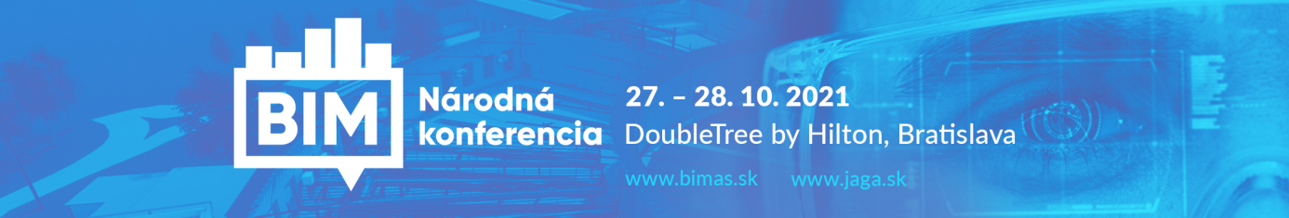

POZVÁNKA – 7. NÁRODNÁ BIM KONFERENCIA 2021

Pozývame Vás na 7. Národnú BIM konferenciu, ktorá sa uskutoční 27. – 28. októbra 2021 online pod záštitou Ministerstva dopravy a výstavby SR a tiež primátora mesta Bratislava.
BIM Konferencia sa uskutoční v roku 2021 hybridne. Prvý deň začíname BIM Workshop, ktorý bude 27.10.2021 on-line. Prispôsobením sa okolnostiam a možnostiam pri on-line podujatí očakávame väčšiu vizibilitu, širší záber a dosah smerom k účastníkom. Sme presvedčení, že výberom tejto formy poskytneme takmer neobmedzenú kapacitu pre všetkých záujemcov o najväčšie BIM podujatie na Slovensku a zároveň budeme vedieť zabezpečiť časovo efektívny priebeh bez nutnosti cestovania pre všetkých účastníkov, bez ohľadu na región, v ktorom sa nachádzajú.
Druhý deň - 28.10.2021 bude prebiehať hlavná časť - BIM Konferencia a BIM Expo v priestoroch Bratislavského hotela DoubleTree by Hilton. * z dôvodu COVID-19 môže dôjsť k zmene.
Vzhľadom na platformu, ktorá oddeľuje komerčné a nekomerčné aktivity sa môžete tešiť na viac prednášok, ktoré riešia implementačné stratégie, nastavenie spolupráce s využitím integrovaného navrhovania, nevyhnutnú transformáciu myslenia, digitalizáciu stavebníctva a prípadové štúdie s pokročilým využitím BIM.
PANELOVÁ DISKUSIA
Cieľom panelovej diskusie je získať relevantné odpovede od pozvaných odborníkov, spoločne sa zamyslieť sa nad ďalším rozvojom BIM na Slovensku, možnými krokmi implementácie a digitalizácie stavebníctva. Využite možnosť a zapojte sa do diskusie.
BIM WORKSHOP
BIM Workshop sa uskutoční 27.10.2021 on-line. Séria odborných príspevkov zameraných na konkrétne riešenia, ktoré poskytnú rôzne perspektívy na problematiku informačného modelovania stavieb pre denno-dennú prax. Táto časť je orientovaná na zručnosti pri využívaní softvéru.
BIM EXPO
BIM Expo prebieha počas oboch dní konferencie v prestávkových blokoch (on-line) a v rámci konferenčného dňa bude zaradená interaktívna prezentácia technologických a softvérových riešení a produktov, ktoré sú dostupné na Slovensku. Táto časť je produktovo orientovaná a pomáha účastníkom konferencie získať rýchly prehľad o aktuálnej situácii v BIM priemysle.
B2B STRETNUTIA A NETWORKING
Pre našich Business partnerov máme 28.10.2021 pripravený VIP priestor na nerušené B2B stretnutia s možnosťou sledovania BIM konferencie. Dohodnite si Vaše obchodné stretnutie počas BIM konferencie alebo využite prestávky a sprievodný program na nadviazanie nových kontaktov pre potencionálnu spoluprácu v budúcnosti na Vašich BIM projektoch. * z dôvodu COVID-19 môže dôjsť k zmene.
​
OCENENIE PURE BIM
Už viac ako 5 rokov pôsobí na Slovensku občianske združenie BIM asociácia Slovensko, ktoré združuje členov so záujmom o problematiku informačného modelovania stavieb. Sme hrdí na to, že za tento čas sme mali možnosť vytvoriť komunitu, ktorá má úprimný záujem o rozvoj oblasti BIM a že sa naši členovia môžu právom považovať za priekopníkov technologickej inovácie

Tešíme sa na Vás!
Aktuálny program a registrácia:
https://www.bimas.sk/bim-konferencia-2021
https://www.asb.sk/aktualne/bim-konferencia/buducnost-stavebnictva-na-tri-narodna-bim-konferencia-je-spat

